Міністерство освіти і науки України
Департамент науки і освіти
Чернігівської обласної держадміністрації
ДПТНЗ «Чернігівське вище професійне училище побутового обслуговування»

План-конспект уроку виробничого навчання

Засвоєння прийомів тримання ножиць та гребінця.
Засвоєння прийомів використання філірувальних ножиць.

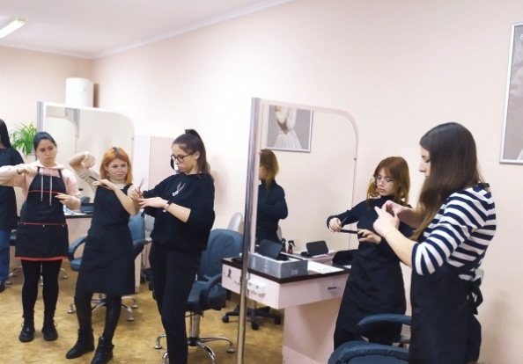

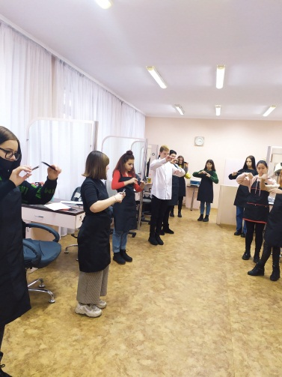

Розробила
майстер виробничого навчання
Купа І.М.

2022р.

Загальнопрофесійний блок.
Засвоєння прийомів володіння інструментом.
Тема уроку: Засвоєння прийомів тримання ножиць та гребінця. Засвоєння прийомів використання філірувальних ножиць.
Тип уроку: урок формування початкових знань та навичок.
Навчальна мета: формування початкових знань, умінь та навичок по виконанню
трудових прийомів тримання прямих ножиць, ножиць і гребінця, філірувальних ножиць.

Розвиваюча мета: розвивати увагу, чіткість рухів рук та пальців при виконанні прийомів тримання ножиць.

Виховна мета: виховувати увагу.

Матеріально-технічне оснащення: ножиці прямі та філірувальні, гребінці, інструкційні картки з охорони праці, дезінфікуючі засоби, мило.

Хід уроку
І. Організаційна частина.
- Перевірка присутності учнів.
- Перевірка готовності до уроку.
- Рапорт чергового.
- Інструктаж з охорони праці.
ІІ. Вступний інструктаж.
1. Повідомлення теми та мети уроку (3-5 хв.)
2. Повторення та закріпленні раніше вивченого матеріалу (5-10 хв.)
- Розтошування перукарень.
- Робоче місце майстра перукаря.
- Санітарно-гігієнічні заходи в перукарні.
3. Формування нових професійних знань, навичок та вмінь (25-30 хв.)
Ножиці та гребінці – це знаряддя праці перукаря.
Перукарські ножиці бувають прямі (з гладкою поверхнею робочого полотна) і зубчасті (з рельєфною поверхнею полотна) — філірувальні та прапорні.
Ножиці виготовляють з високоякісної легованої сталі з антикорозійним покриттям із хрому, титану тощо. Сучасні зразки ножиць мають антиалергійне покриття, бувають з мікронасічкою, алмазним напиленням.
Прямі ножиці призначені для стрижки, окантування, тушування, філірування волосся, стрижки вусів і борід, філірувальні – для проріджування волосся, прапорні – для фігурного оформлення кінців пасма.
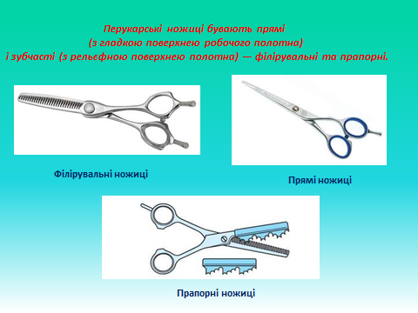

Складові частини ножиць
Обидва полотна ножиць прямі та різальні. Ножиці можуть мати полотна завдовжки 4,5-6,5 см , гостру або тупу форму кінців, обмежувач, упор-підсилювач для мізинця на кільці.
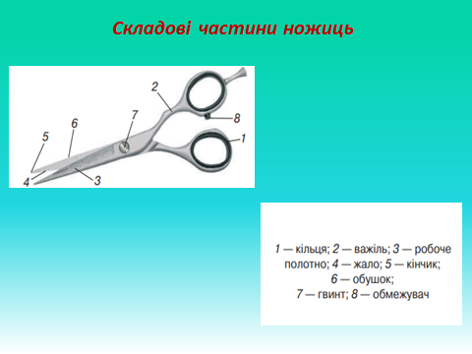

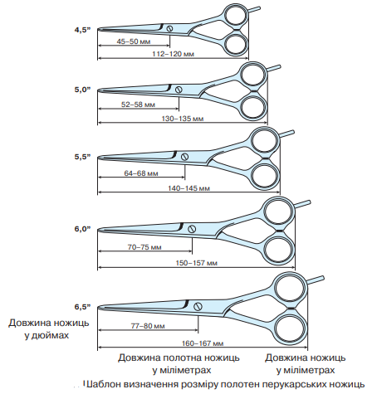
Розмір полотен перукарських ножиць можна визначити за шаблоном.

Прийоми тримання ножиць.
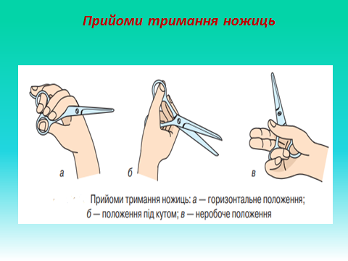

Перший прийом — основний робочий: ножиці тримають у правій руці, великий палець фіксує нижнє кільце, підмізинний — верхнє, указівний та середній пальці охоплюють верхній важіль ножиць. Якщо є підсилювач, на ньому знаходиться мізинець. Працює тільки великий палець. Положення ножиць горизонтальне.
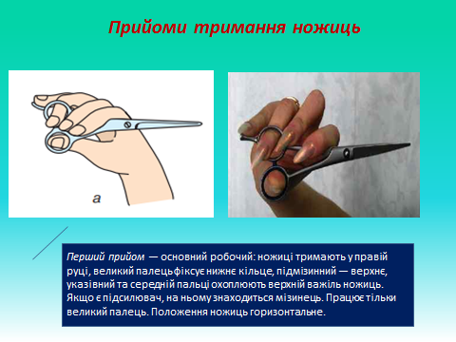

Другий прийом — положення пальців аналогічне, але долоня повернута вгору, кінці ножиць спрямовані донизу. Положення ножиць під кутом.
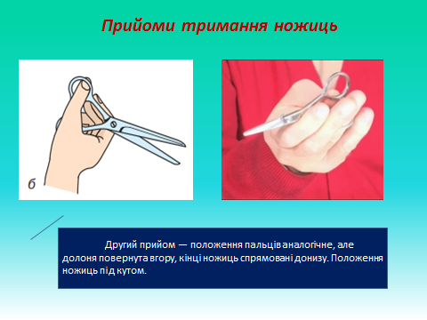

Третій прийом — неробочий: ножиці знімають із великого пальця, утримують у долоні іншими пальцями.
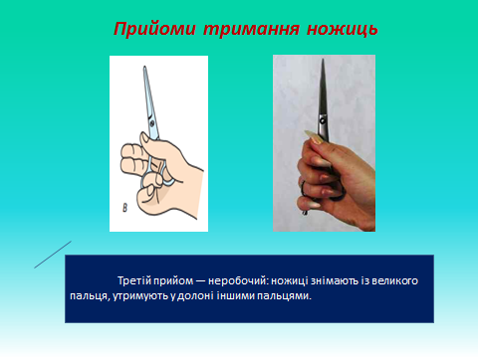

Для виконання стрижки важливо засвоїти прийоми тримання ножиць і гребінця. Лівою рукою здебільшого утримують пасма волосся, правою — ножиці.
Прийоми тримання гребінця.
Залежно від операцій користуються п'ятьма основними та трьома допоміжними прийомами тримання гребінця.
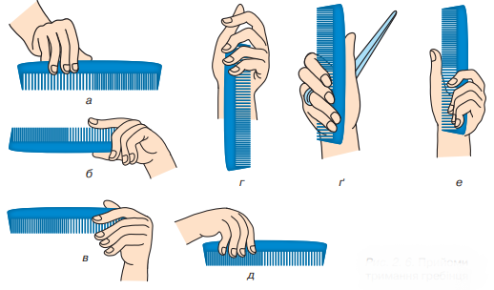

Прийоми тримання гребінця:
Основні прийоми:
1-й - гребінець тримають за обушок зубцями вниз, великий палець і мізинець із внутрішнього боку, вказівний, середній, підмізинний - із зовнішнього боку гребінця. Для холодного укладання гребінець у правій, для гарячого - у лівій руці
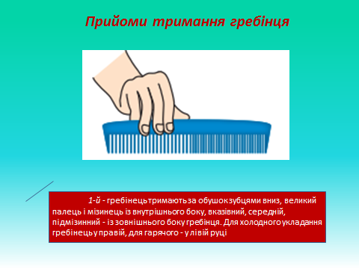

2-й - гребінець у лівій руці, зубцями вгору, великий палець на обушку, вказівний — на зубцях, інші пальці підтримують гребінець зовні (тушування волосся)
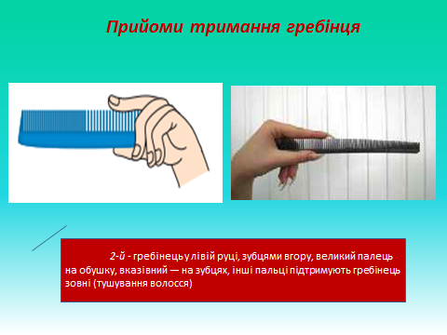

3-й - гребінець у лівій руці, зубцями вниз, великий палець із внутрішнього, вказівний - із зовнішнього боку гребінця (тушування, вичісування волосся)

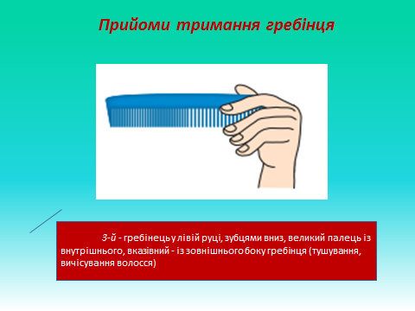

4-й - неробоче положення. Гребінець тримають у лівій руці, зубцями в долоню, великий палець притискає його до долоні.
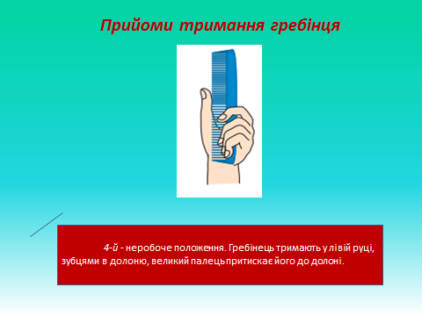

5-й - взаємодія гребінця та ножиць під час стрижки. Гребінець і ножиці у правій руці, кільце ножиць на підмізинному пальці, великий палець притискає гребінець до ножиць, зубці гребінця спрямовані до пальців.
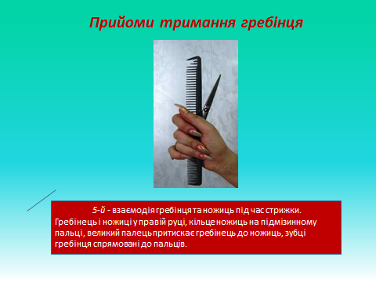

Допоміжні прийоми:
1-й - гребінець у правій руці зубцями вниз, великий палець із внутрішнього боку гребінця, всі інші зовні (розчісування волосся)
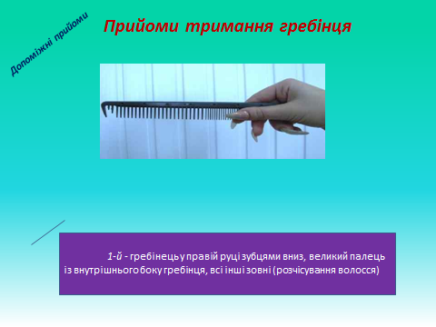

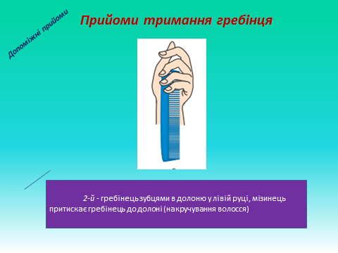
2-й - гребінець зубцями в долоню у лівій руці, мізинець прити­скає гребінець до долоні (накручування волосся)

3-й - гребінець у правій руці зубцями від себе, великий палець притискає гребінець до кулака.

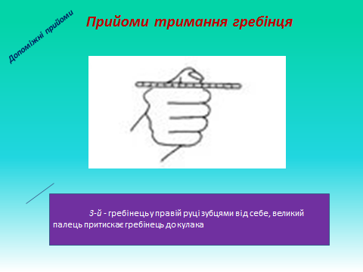

4. Закріплення нового матеріалу шляхом демонстраційних вправ (3-5 хв.)
5. Інструктування про безпечні умови праці та розподіл учнів по робочих місцях (3-5 хв.)
ІІІ. Поточний інструктаж та самостійні вправи учнів
1. Обхід Цільовий практичний (вид обходу)
Задачі обходу:
▪ Організація робочих місць
▪ Правильна технологічна послідовність виконання роботи на першопочатковому етапі
▪ Здійснення самоконтролю
▪ Безпечні прийоми праці
2. Обхід Цільовий, індивідуальний
Задачі обходу:
▪ Правильність організації роботи учнями (прізвища учнів)
▪ Самоконтроль якості роботи (прізвища учнів)
▪ Безпечні умови праці (прізвища учнів)
3. Обхід Комплексний обхід
Задачі обходу:
❑ Організація роботи в групі учнів (прізвища)
❑ Самоконтроль якості роботи в групі і у учнів (прізвища)
❑ Безпечні прийоми праці в групі та у учнів (прізвища)
➢ Збір інформації для заключного інструктажу

ІУ. Заключний інструктаж (15 хвилин)
➢ Підведення загальних підсумків заняття
➢ Аналіз та обговорення типових помилок
➢ Якість виконаних робіт та виконання норм часу
➢ Домашнє завдання

